«Компетентностно-ориентированные задания на уроках математики, как фактор развития предметной грамотности учащихся»
Этап I. Подготовительные мероприятия
Шаг 1. Постановка целей, определение формы проведения
Необходимо определить: форму проведения, место проведения, поставить цель, наметить задачи.
Форма проведения: практическое занятие
Цели мастер-класса: знакомство с собственным педагогическим опытом применения компетентностно-ориентированных заданий для развития функциональной грамотности на уроках математики.
Задачи мастер-класса:
- показать необходимость использования в работе с учащимися компетентностно-ориентированных заданий для развития функциональной грамотности учащихся;
- способствовать повышению мастерства учителя к овладению проектирования заданий на развитие функциональной грамотности учащихся;
- содействовать профессиональному общению;
- вызвать желание к сотрудничеству, взаимопониманию.
Шаг 2. Подготовка
1) Подготовка необходимого оборудования: кабинет (для групп); компьютер, доска.
2) Подготовка необходимого материала: изучение литературы по теме, составление конспекта, подготовка презентации для сопровождения, распечатка заданий для проведения практической части и раздаточного материала.
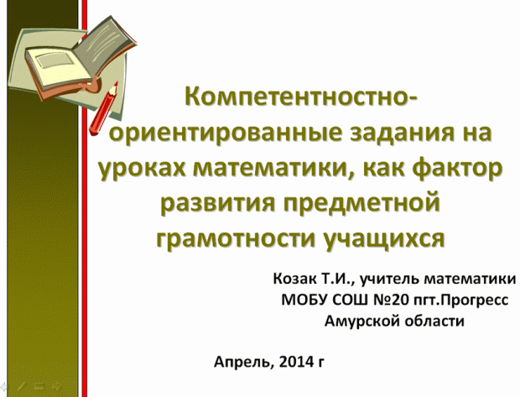
Этап II. Проведение мастер-класса
Шаг 1. Приветствие участников мастер-класса
Уважаемые коллеги! Представляю вашему вниманию мастер-класс на тему «Применение компетентностно-ориентированных заданий на уроках математики для развития функциональной грамотности учащихся».


Шаг 2. Знакомство с некоторыми теоретическими положениями
Например, такими:
Современное общество меняет взгляд на содержание математического образования. Основное внимание направлено на развитие способности учащихся применять полученные в школе знания и умения в жизненных ситуациях. Сегодня нужны функционально грамотные выпускники, способные вступать в отношения с внешней средой, быстро адаптироваться и функционировать в ней.
Важнейшим видом учебной деятельности при обучении школьников математике является решение задач. Изложение учебного материала в учебниках (даже в последних) остается чаще всего информационным, в них мало заданий вариативного характера, заданий для творческой деятельности учащихся, как при изучении нового материала, так и при применении полученных знаний и умений.
Как показывает практика, одним из эффективных способов развития функциональной грамотности является компетентностно-ориентированное задание. Кроме того, решение задач практического содержания способно привить интерес ученика к изучению математики. Такие задания изменяют организацию традиционного урока. Они базируются на знаниях и умениях, и требуют умения применять накопленные знания в практической деятельности.
Что же такое компетентностно-ориентированное задание?
Компетентность – это умение применить накопленные знания в практической деятельности и повседневной жизни, то компетентностно-ориентированное задание предназначено для реализации данной цели.
Назначение компетентностно-ориентированных заданий – «окунуть» учащихся в решение «жизненной» задачи. Составление компетентностно-ориентированных заданий достаточно трудоемко. Поэтому учителя редко используют их на занятиях.
Шаг 3. Практическое задание №1
1) Работа в группе по методике «1-2-все вместе». Участники обсуждают вопрос: «Какие сложности в вашей работе возникают при составлении компетентностно-ориентированных заданий?»
(Каждый участник группы продумывает ответ на вопрос. Затем участники объединяются в пары и проводят обсуждение вопроса друг с другом, добиваясь общего решения. Затем пары переходят к коллективному обсуждению вопроса, после чего группа озвучивает ответ на поставленный вопрос).
2) Выслушиваются ответы участников.
3) Подводятся итоги в выполнения практического задания.
Шаг 4. Новая информация
Работа над составлением таких заданий предполагает знание признаков и структуры компетентностно-ориентированного задания и требований к ним.
Отличительные признаки компетентно-ориентированного задания:
- имитация жизненной ситуации, деятельностная составляющая;
- обучающий характер, адаптация к возрастному уровню учащихся;
- предметные умения;
- выход за рамки одной образовательной области;
- наличие заметно большего, по сравнению с обычными учебными задачами, набора данных, среди которых могут быть и лишние;
- часть необходимых данных отсутствует; предполагается, что учащиеся должны самостоятельно найти их в справочной литературе.
Каждая составляющая компетентностно-ориентированного задания подчиняется определённым требованиям, обусловленным тем, что компетентностно-ориентированные задания организуют деятельность учащегося, а не воспроизведение им информации или отдельных действий.
Требования к КОЗ:
- задание требует продвижения от воспроизведения известного образца к самостоятельному пополнению знания;
- задание требует поиска и разработки новых, не изучавшихся ранее подходов к анализу незнакомой проблемы или ситуации, требующей принятия решения в ситуации неопределенности, при этом разрешение проблемы или ситуации может иметь практическое значение, или представлять личностный, социальный и/или познавательный интерес;
- задание предполагает создание письменного или устного связного высказывания, например, текста-описания или текста-рассуждения, устного или письменного заключения, комментария, пояснения, описания, отчёта, формулировки и обоснования гипотезы, сообщения, оценочного суждения, аргументированного мнения, призыва, инструкции и т.п., с заданными параметрами: тематикой, коммуникативной задачей, объемом, форматом;
- задание предполагает разумное и оправданное использование ИКТ в целях повышения эффективности процесса формирования всех ключевых навыков.
Эти задания легко узнаваемы:
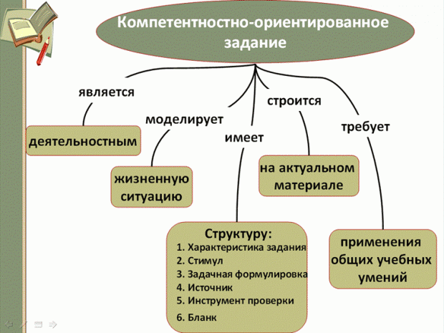
Структура КОЗ достаточно чётко определена:
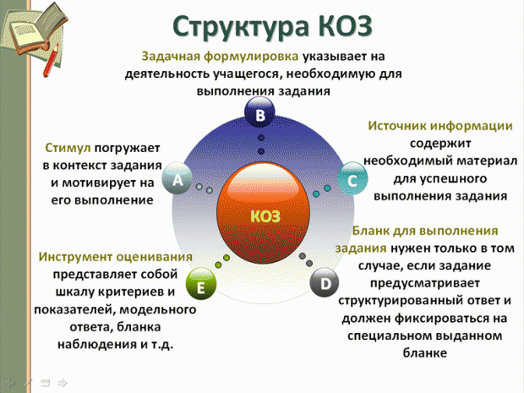
Шаг 5. Практическое задание №2
1) Работа в малых группах по методике «Диалог». Предлагается выполнить следующее задание: Выберите из предложенных задач те, которые, по Вашему мнению, являются компетентностно-ориентированными?
Задача №1. Редактор стенгазеты 8-го класса «Веселая перемена» поместил заметку: «На школьных соревнованиях быстрее всех пробежал стометровку ученик нашего класса Коля. Другие призеры пришли к финишу в таком порядке: Миша, Паша, Федя. И удивительно – с одной и той же разницей в скорости: Коля затратил на эту дистанцию 12 с, Миша – 13 с, Паша – 14 с, Федя – 15 с».
Проверьте, прав ли наш «журналист». Для этого заполните таблицу:
 | Коля | Миша | Паша | Федя
t, c | 12 | 13 | 14 | 15
v, см/с
∆v

В последней строке поместите разность скоростей каждого мальчика и предыдущего. Действительно ли разница в скорости одна и та же?
2) Формулируется вывод: Эта задача является заданием второго уровня, так как решение задачи будет состоять из нескольких шагов, учащимся нужно сравнить получившиеся результаты. Для того, чтобы задача стала заданием третьего уровня можно к условию добавить вопрос: скорость какого из мальчиков ближе к средней скорости бегунов? Результат представьте в виде диаграммы.
3) Задача №2. Три рассказа занимают 34 страницы. Первый занимает 6 страниц, а второй – в 3 раза меньше, чем третий. Сколько страниц занимает второй рассказ?
Почему эта задача не является компетентностно-ориентированной задачей? Что нужно сделать, чтобы она стала таковой?
Ответ может быть, например, таким: Добавив к условию задачи вопрос (постройте круговую диаграмму, изображающую распределение страниц по книгам (в процентах)), задание становится задачей первого уровня, так как учащимся необходимо выполнить несложное вычисление и представить результат в виде диаграммы.
4) Подводятся итоги.
Шаг 6. Практическое задание №3
1) Работа в группе по методике «1-2-все вместе». Участники выполняют задание: По предложенному компетентностно-ориентированному заданию определите в данной задаче стимул, задачную формулировку, источник информации, инструмент проверки.
Задача по теме «Формула суммы n первых членов геометрической прогрессии»: Бактерия, попав в живой организм, к концу 20-й минуты делится на две бактерии, каждая из них к концу следующих 20 минут делится опять на две и т.д. Найдите число бактерий, образующихся из одной бактерии к концу суток. Выясните, можно ли использовать интенсивность размножения бактерий во благо?
(Каждый участник группы продумывает ответ на вопрос. Затем участники объединяются в пары и проводят обсуждение вопроса друг с другом, добиваясь общего решения. Затем пары переходят к коллективному обсуждению вопроса, после чего группа озвучивает ответ на поставленный вопрос).
2) Выслушиваются ответы участников.
3) Подводятся итоги выполнения практического задания.
Шаг 7. Практическое задание №4 по методике «Все вместе»
1) Участникам предлагается самостоятельно составить компетентно-ориентированное задание (составить задачную формулировку) по теме «Действия с натуральными числами» с предложенными предметами, используя структуру компетентностно-ориентированного задания: книга, книжная полка.
(Участники обсуждают, предлагают, высказывают как можно большее количество вариантов решения вопроса. Затем из общего числа высказанных идей отбирают наиболее удачные, которые могут быть использованы на практике. Высказывают свой ответ)
2) Выслушиваются ответы, выявляются затруднения и подводятся итоги
Шаг 8. Новая информация
Можно выделить компетентностно-ориентированные задачи трёх уровней, которым присвоены названия: уровень воспроизведения, уровень установления связей, уровень рассуждения. Выделение уровней основывается на уровне предметной подготовки учащихся.
Первый уровень (уровень воспроизведения) включает воспроизведение фактов, методов и выполнение вычислений. Учащиеся могут применять базовые знания в стандартных, четко сформулированных ситуациях. Они могут решать одношаговые текстовые задачи, понимают простые зависимости, стандартную систему обозначений, могут читать и интерпретировать данные, представленные в таблицах, на графиках, картах, различных шкалах.
Второй уровень (уровень установления связей) включает установление связей и интеграцию материала из разных тем, необходимых для решения поставленной задачи. Учащиеся могут применять свои знания в разнообразных, достаточно сложных ситуациях. Они могут упорядочивать, соотносить и производить вычисления, решать многошаговые текстовые задачи. Учащиеся могут выполнять несложные задания, включающие составление выражений, решение систем линейных уравнений, определять значения величин, используя известные формулы. Они могут интерпретировать информацию, представленную в таблицах и на графиках.
Третий уровень (уровень рассуждения) – размышления, требующие обобщения и интуиции. Учащиеся могут организовывать информацию, делать обобщения, решать нестандартные проблемы, делать выводы на основе исходных данных и обосновывать их. Они могут вычислить изменения имеющихся данных, связанные с процентами, применить знания алгебраических понятий и зависимостей, составить алгебраическую модель несложной ситуации. Они могут интерпретировать данные в различных таблицах и на графика.
В заданиях третьего уровня, прежде всего, необходимо самостоятельно выделить в ситуации проблему, которая решается средствами предмета, и разработать соответствующую ей модель. Решить поставленную задачу используя, н-р, математические рассуждения и обобщения, и интерпретировать решение с учетом особенностей рассмотренной в задании ситуации.
Шаг 9. Практическое задание №5 по методике «Все вместе»
1) Участники работают в группах, определяют, к какому уровню относится составленное ими компетентностно-ориентированное задание на предыдущем шаге. Если это задание 1-ого или 2-ого уровня, то необходимо дополнить его вопросами до следующих уровней. А если это задание уже 3-его уровня, пересмотреть задачную формулировку, чтобы задание стало заданием 1-ого и 2-ого уровня.
(Участники обсуждают, предлагают, высказывают как можно большее количество вариантов решения вопроса. Затем из общего числа высказанных идей отбирают наиболее удачные, которые могут быть использованы на практике. Высказывают свой ответ
2) Выслушиваются ответы и подводятся итоги.
Шаг 10. Практическое задание №6 по методике «Все вместе»
1) Участники составляют алгоритм проектирования компетентностно-ориентнованных заданий.
(Участники обсуждают, предлагают, высказывают как можно большее количество вариантов решения вопроса. Затем из общего числа высказанных идей отбирают наиболее удачные, которые могут быть использованы на практике. Высказывают свой ответ)
2) Выслушиваются ответы, выявляются затруднения.
3) Подводятся итоги, делаются выводы. Действительно, из той структуры, которую рассматривали выше, и которую применяли сейчас, вытекает алгоритм проектирования компетентностно-ориентированных заданий:
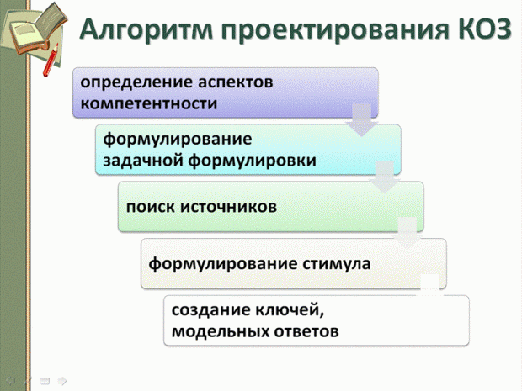
Шаг 11. Практическое задание №7 по методике «Все вместе»
1) Предлагается любой Ким для ЕГЭ – 2014 года по математике. Среди заданий В1 – В15 необходимо выбрать те, которые, по мнению участников можно отнести к компетентностно-ориентированным заданиям и определить уровень этого задания.
2) Подводятся итоги, делаются выводы.
Шаг 12. Подведение итогов мастер-класса
1) Заключительные положения. При использовании компетентностно-ориентированных заданий в корне меняются соотношения «педагог – обучающийся»: ученик определяет цель деятельности – педагог помогает ему в этом, ученик открывает новые знания – педагог рекомендует источник знаний, ученик выбирает – педагог содействует, обучающийся активен – педагог создает условия для проявления активности.
Таким образом, компетентностно-ориентированное задание способствует формированию активной, самостоятельной позиции учащихся, развивают исследовательские, рефлексивные умения. Трудности ставят перед нами задачи, выполнение которых позволит нам более активно применять компетентностно-ориентированные задания в своей практике.
2) По меткому выражению А. Конан Дойля, мозг человека «подобен пустому чердаку». Чем будет заполнен «этот чердак» – хламом или нужными вещами, – зависит, прежде всего, от учителя. Педагог, прежде всего сам, должен обладать набором определенных компетенций и их нужно и можно формировать практически на всех уроках, и использовать компетентностно-ориентированные задания на этапе усвоения новых знаний и способов действий, закрепления знаний и умений.
3) Подведение итогов мастер-класса приёмом рефлексии – оценочное окно.
Окно состоит из 4 частей:
1) Собственная деятельность в мастерской.
2) Ценность данных заданий для школьника.
3) Возможность использования данных заданий на ваших уроках (степень приобретения опыта).
4) Удовлетворение от работы.
С помощью цветной фишки каждый участник мастер-класса оценивает свою работу на данном мастер-классе (красная – 5 б, синяя – 4 б, зеленая – 3 б).
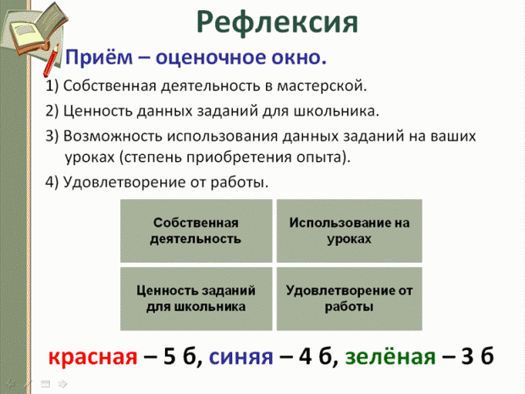
5) Оценка результатов совместной работы – высказываются.
Шаг 13. Закрытие мастер-класса
Мы учим не для школы, а для жизни.
Не просто дать знания,
а научить учиться – вот наша задача.

